■緣起：
2050年達成淨零目標，建築師們扮演關鍵角色，在台灣的建築師應該如何因
應？
2023年高雄市政府首創設「淨零學院」，位在高雄軟體園區（前慶富大樓），
對建築師們有什麼幫助？
身為地球公民，當全球暖化為重大的危機，自然災害頻發之際，曾建築師與
Green Lab Asia (GLA)集合一群在各領域上有熱忱的專家與團隊，為實現ESG永
續發展及環境友善建築課題上同心協力。
從考慮建築和城市規劃的環境足跡，善用環境建築技術來實現可持續發展的世界
開始，希望能有更多夥伴加入激盪與合作，從而延伸出對環境更有正面貢獻的影
響。
本次課程中，將分享多年來在世界各地有限的旅程中對於永續建築、城市與環境
感動的心智經驗。歡迎與先進後輩們交流討論。

■授課主題：
1. 淨（近）零建築基本概念介紹與國內外潮流趨勢。
2. 低碳建築、環境與都市經驗分享。
3. ESG課題與建築、環境和都市發展的未來展望。

■主辦單位：社團法人高雄市建築師公會 學術委員會
■時 間：113年8月15日（星期四）下午2:30 ~ 5:00 (下午2:00開始報到)
■地 點：本會會議室(地址：高雄市三民區博愛一路366號23樓)
■參加對象：本會會員優先
■參加費用：本會會員免費、非會員酌收500元
■報名人數限制：50名
■報名須知：
1、報名截止日：即日起至113年 8月9日(星期五)下午5:00止
(或報名額滿即止)
2、線上報名網址： https://www.kaa.org.tw/news_class_list.php
或傳真報名(FAX：07-3224691、07-3133855 )。
3、本講座已經內政部國土署列入建築師開業證書換證積分20點。
※ 4、報名後如無法如期參加者，請務必於開課日前三天告知。
※ 5、本講座研習證明只發放給本會會員。
6、活動聯絡人：本會 歐育伶 TEL：07-3237248 #17

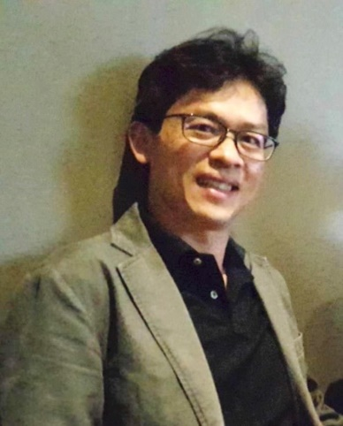
■ 講師簡介：
學 歷： 美國密西根大學安娜堡校區 碩士
國立成功大學 學士
經 歷： 曾瑞宏建築師事務所主持人
建築師公會理事
大學專業教師
都市計劃委員
地政調解委員會委員
現 職： 曾瑞宏建築師事務所主持人
綠色亞洲實驗室GLA(Green Lab Asia)共同創辦人

■113年8月15日（星期四）下午2:30~5:00(下午2:00開始報到)
時 間 | 行程 / 課程 | 講 師
2:00~2:15  (15分鐘) | 報到
2:15~2:20  (5分鐘) | 始業式 | 林培倫建築師  主持
2:20~3:20  (60分鐘) | 1. 淨（近）零建築基本概念介紹與國內外  潮流趨勢。  2. 低碳建築、環境與都市經驗分享。 | 曾瑞宏建築師
3:20~3:25  (5分鐘) | 休息時間
3:25~4:25  (60分鐘) | 3. ESG課題與建築、環境和都市發展的未來  展望。 | 曾瑞宏建築師
4:25~4:30  (5分鐘) | 休息時間
4:30~5:00  (30分鐘) | Q & A

- 113年8月15日（星期四）下午2:30~5:00(下午2:00開始報到) 報名表

事務所名稱
姓 名
聯絡電話 |  | 手機號碼
E-MAIL信箱
＊報名截止日：即日起至113年8月9日(星期五 )下午5:00止
(報名額滿為止)
＊報名後無法如期參加者，請務必於開課日三天前告知。
※備註：本講座已經內政部國土署列入建築師開業證書換證積分20點。
公會傳真：07-3133855、07-3224691 公會連絡人：歐育伶07-3237248#17

